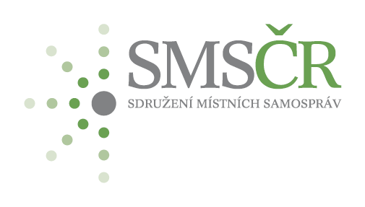
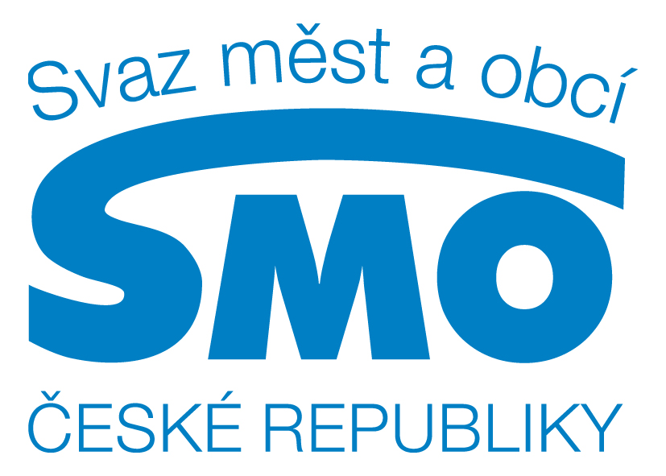
Školská komise Svazu měst a obcí ČR a Pracovní skupina pro školství a sport Sdružení místních samospráv ČR k navržené novele zákona č. 564/2004 Sb. (školský zákon), konstatuje následující:
Žádáme MŠMT o sdělení cíle reformy financování regionálního školství. Školskou soustavu a dostupnost školství je nezbytné vnímat jako veřejnou službu. Žáka nelze považovat za zboží, které nese finanční zisk.
Zásadně odmítáme snížení dostupnost základního vzdělávání pro obyvatele venkova a přenos dalších nákladů na obce, města a rodiče.
Bez znalosti finančního rámce nelze reformu financování regionálního školství připravovat.
Požadujeme předložení minimálně střednědobého finančního rámce financování školství.
Zdůrazňujeme, že reforma financování nemůže vést ke snížení kvality vzdělávání. Základním cílem reformy financování regionálního školství by mělo být alespoň zachování současné kvality výchovy a vzdělávání ve školách. Financování nepedagogických pracovníků a školských služeb nelze vyjímat z celkového rámce návrhu na změnu financování.
Navržený systém financování regionálního školství nepřináší očekávanou koncepční změnu financování. Nastavení reformy pouhou rovností příspěvku na žáka, bez ohledu na počet tříd ve škole, velikost třídy a rovnoměrnost dostupnosti škol nevede k zachování plošně dostupné školské soustavy a v konečném důsledku bude znamenat nerovnost v přístupu ke vzdělání a vzrůst nákladů přenesených na jiné subjekty.
Požadujeme nastavení financování škol tak, aby financování nákladů spojených s realizací RVP bylo dostatečné již pro případ průměrné naplněnosti 15 žáků ve třídě v případě úplné školy o 9 ročnících.
Požadujeme proto po MŠMT diskusi o dalších modelech financování, alternativních k navrženému systému financování, který je postaven na dominantní složce normativního financování na žáka.
Odmítáme legislativní návrhy v aktuálně předložené novele školského zákona, spočívající ve změně financování regionálního školství, dokud nebude nalezena shoda o principech změny financování.
Zásadně odmítáme další projednávání předložené novely školského zákona, pokud bude obsahovat změny týkající se změny financování regionálního školství.
Požadujeme respektování návrhů SMO a SMS ČR, které MŠMT při jednání postupně obdrželo.
Za správnost:
PhDr. Marcela Štiková, předsedkyně školské komise SMS ČR
Mgr. Oldřich Vávra, předseda pracovní skupiny pro školství a sport SMS ČR
V Praze 24.4.2013

